淡江時報 第 1200 期
【系所領航】陳品伃 李品諭 勇奪台電大專院校學生永續報導影音首獎
學習新視界
【記者彭證睿、游寶綸淡水校園報導】創立已50屆曾虛白先生新聞獎，12月2日在臺北市張榮發基金會國際會議廳揭曉，本校大傳系實習媒體淡江電視台學生資圖四陳品伃、資傳四李品諭，製作《全球獨有「和平牌」小提琴》，勇奪台電大專院校學生環境與生態永續報導獎——影音類首獎，由台電副總經理蔡志孟頒發新臺幣4萬元及獎座1座。兩人回憶公布名次時，聽到得獎的那一霎那，「好像作夢一樣，原本以為是去陪榜的，竟然拿到首獎。」

由財團法人曾虛白先生新聞獎基金會，為獎勵優秀新聞人才而設置的新聞獎，素有「台灣新聞界普立茲獎」美譽。本屆新聞獎總計有502件參賽作品，從47件入圍作品中，再角逐10個獎項，殊為難得。評審認為，以藝術做地方創生，是十分有趣的題材。作品報導藝師將漂流木製造出小提琴，吸引民眾來學製琴和拉琴，並大量拍攝製琴者工作、演奏者表演、各類造型小提琴。人琴互動的細節，動態拍攝，畫面十分豐富。

淡江電視台指導教師萬玉鳳表示：「曾虛白新聞獎的『台電大專院校學生環境與生態永續報導獎』高手雲集，是一座難爬的高山，李品諭和陳品伃登頂，我們備感榮耀，同時希望有志觀察社會的學生加入我們的實習陣容，經歷媒體訓練。」電視台助教曾小玲開心地說：「同學們用認真與努力，為自己贏得這座難能可貴的首獎，很棒！」

陳品伃和李品諭在發想作品時，發現在嘉義曾文水庫旁，一個名叫大埔和平社區的地方，社區裡的人口組成，幾乎都是歲數已高的長者，村長攜手製琴老師，將曾文水庫流到小鎮的漂流木，化腐朽為神奇，製作出獨有的漂流木小提琴。因此她們決心記錄這個尚未被大眾發現的故事。

李品諭表示，一路走來非常艱辛及難忘，拍攝當下遇過大大小小的狀況，印象最深刻的車程問題後來都迎刃而解，這份榮譽是用實力與努力換來的。拍攝期她們必須從臺北火車站搭第一班高鐵下嘉義，再轉搭1小時公車上山至曾文水庫，一路拍攝到下午4時就必須離開，因為在這小小社區中，只有早晚兩班接駁車來回嘉義火車站，迫使她們在拍攝時，必須事前安排好所有工作及拍攝準備。「當遇到瓶頸時，延誤了下山時間，當地的居民還非常好心的載我們下山，這也讓我們有一種使命感，希望一路的努力能被更多人看見，希望未來還能記錄更多不同的地方創生故事。」
2024/12/10


資圖四陳品伃（中）和資傳四李品諭（右）製作《全球獨有「和平牌」小提琴》，勇奪曾虛白新聞獎台電大專學生環境與生態永續報導影音首獎，由台電副總蔡志孟頒發獎座。（圖／淡江電視台提供）

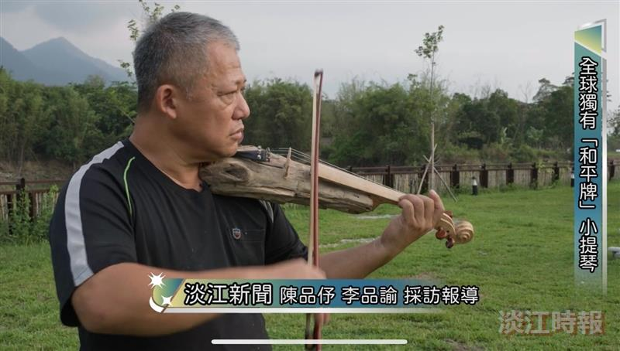
陳品伃與李品諭的影音作品《全球獨有「和平牌」小提琴》。（截圖／游寶綸）

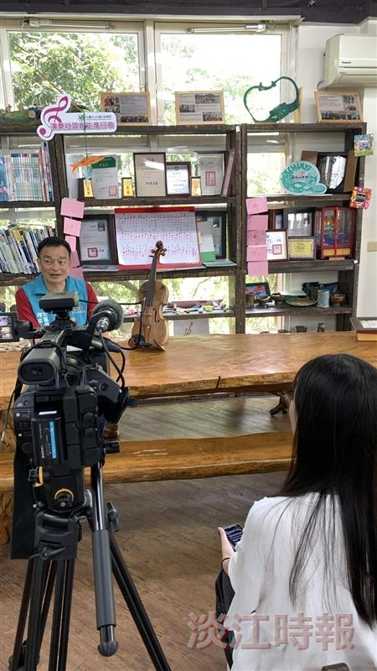
陳品伃與李品諭訪問大埔和平社區長者。（圖／淡江電視台提供）

